論文タイトル（※14pt）
- 副題 - （※12pt，副題がない場合はこの行を削除する）

著者名1（所属名1）※12pt
著者名2（所属名2）※12pt

キーワード：キーワード1，キーワード2，キーワード3，… （最大5つまで）

- はじめに
このフォーマットファイルは，東アジア日本語教育・日本文化研究学会誌（『東アジア日本語教育・日本文化研究』）の正式フォーマットファイルである。論文フォーマットの余白やページ設定等を操作せず，このフォーマットファイルの注意書き等を削除した状態でそのまま利用すること（このファイルはそのまま残して，コピーしたファイルに論文を記述することが望ましい）。Wordのスタイル等は一切使用を認めない。
本文は全角1文字分を文字下げで記述。句読点については，読点を全角カンマ「，」とし，句点を「。」とする。注釈は脚注とし、後注は用いないこととする。脚注の扱いについては脚注欄を参照のこと。段落の最初は全角1文字分を文字下げする。日本語フォントはMS明朝，英数字のフォントはTimes New Romanで統一する。また，参考資料として記載する必要がある中国語フォントは簡体字はSimSun，繁体字はMingLiu，ハングルのフォントについてはBatangとする。なお，日本語で記述されている部分についてMS明朝以外のフォントは認めない。
また，投稿時には著者名等，投稿者が判断できる情報の掲載は認めない。これは，ダブルブラインド法による査読を迅速に進めるための措置である。論文誌への掲載が認められてから，著者名や所属，謝辞の記載が認められる。

- 節の構成と図表，引用文の扱い方
- サブセクションとサブサブセクション
サブセクションは，2.1のように記述し，サブサブセクションは2.1.1とはせず，以下のようにタイトルのみで構成すること。セクション，サブセクション，サブサブセクションは太字で構成すること。節の構成を変更する場合は，3節4節のサンプルをコピーして，箇条書き番号を調整する（消して自分で記述しないでください）。セクションの前には空白一行を挿入すること。セクション・サブセクションがページ最下部になる場合は，空白行を挿入して，ページの最上部にセクション・サブセクションが来るように調整すること。

サブサブセクションのタイトル
ここからサブサブセクションの記述・・・

- 図表の扱い
論文中の図表は，ページをまたがないように記載し，ページの上部に配置する。基本的には，本文中で図表を引用した後のページの最上部に図表を配置する（たとえば，2ページ目で図1を引用した場合，図1は3ページ目の最上部に記述。例外は，節をまたぐ場合で，同一セクション内で記載する場合のみ，同じページに引用文と図表の記載が認められる。この場合図表を最初に掲載し，引用文が図表の後に記述することになる）。1ページを超えるような表を記載する場合は，2つ以上に分割し，それぞれ同じ表の一部であることを本文中とキャプションで明示すること。また，図表は現在設定されている余白を超えて記述してはならない。図表が小さい場合は，横並びにして記述することができるが，本文を組み込む形で記述してはならない（図1参照のこと）。また，論文はグレースケールで印刷するため，カラー画像等を挿入する場合は必ずグレースケールに修正してから掲載すること。

- 引用文
資料等の引用について，本文中に記載する場合は参考文献を明示したうえで，引用文の前後に「 」をつけること。Wordのスタイルを使った引用は一切認めない。長文の資料を引用する際は，以下のように1行空白を挟んでからインデントで掲載する。引用文の最後に参考文献番号を右寄せで掲載すること。

ここは引用文ですここは引用文ですここは引用文ですここは引用文ですここは引用文ですここは引用文ですここは引用文ですここは引用文ですここは引用文ですここは引用文ですここは引用文ですここは引用文ですここは引用文ですここは引用文ですここは引用文です（〇〇，2019）

論文の投稿に際しては，「投稿論文申請書」に必要事項を明記の上，投稿論文とともに学会誌編集委員会にメールで送付する。学会誌編集委員会のアドレスは以下の通りである。

east_asia_journal@hotmail.com

なお，不明な点があればこちらのアドレスに質問事項を明記の上問い合わせること。
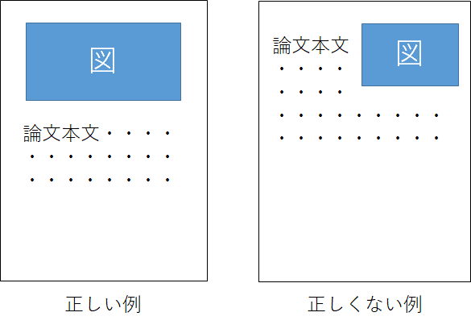
図1：図の挿入例

- セクション
  - サブセクション
  - サブセクション

- セクション
  - サブセクション
  - サブセクション

- 注意事項
論文本文は必ず「偶数」ページで完成させること。また，文字数は最大で「16,000字」とする。論文フォーマットの変更や修正等は一切認めない。これらが守られていないと編集委員会が判断した場合，審査しない場合がある。

謝辞
謝辞は参考文献の記述前に掲載すること。ただし，論文投稿時には謝辞の記載は認めない。

参考文献 （11pt，太字）
論文：著者名（発行年）「論文タイトル」『雑誌名』，Vol. ○，No. ○，pp. ○-○．二行目以降は全角3文字分文字下げ。Vol. ，No. ，pp. はすべて半角で記述し，ピリオドの後には半角空白を挿入すること。Noは省略できる。
書籍：著者名（刊行年）『書籍名』，出版社名（必要なら引用ページ番号 pp. ○-○）．2行目以降は全角3文字分文字下げ
参考URL：ページタイトル，URL（2019年8月 参照）．URLの記載は省略URLを用いず，正式なURLを記載する．ページ参照の年月を必ず記載する．

参考文献記載後，かならず改ページする．その他不明な点については，編集委員会のメールアドレス「east_asia_journal@hotmail.com」まで問い合わせること。

論文タイトル

著者名1（所属名1）
著者名2（所属名2）

要旨：要旨は，本文の参考文献を記述後，改ページして記述する。要旨はタイトルおよび著者名，所属名を記載し，12ptで統一する（投稿時には著者名と所属名は記述しないこと）。なお，要旨に参考文献や脚注の挿入は認めない。1ページ以内に収まるように記述すること。

English Title (14pt)

Author Name 1 (Affiliation 1)
Author Name 2 (Affiliation 2)

Keyword：keyword 1, keyword 2, keyword 3, …

Abstract：英文要旨についても日本語要旨と同様とする。文字下げは半角空白4つ分を挿入すること。英文フォントはTimes New Romanで統一する。

脚注には括弧等の装飾はしない。Wordの参考資料タブにある脚注の挿入をそのまま使うこと。脚注を挿入する文章については，脚注番号は句読点より前に挿入すること。また，脚注に参考文献を掲載してはならない。

